Schoolondersteuningsprofiel

08PI00 De Skeakel

Inhoudsopgave

Inhoud
Toelichting 3
DEEL I INVENTARISATIE 6
1 Typering van de school 7
2 Kwaliteit basisondersteuning 8
3 Basisondersteuning 9
4 Vervolg basisondersteuning 10
5 Deskundigheid voor ondersteuning 11
6 Ondersteuningsvoorzieningen 12
7 Voorzieningen in de fysieke omgeving 13
8 Samenwerkende ketenpartners 14
9 Materialen in de klas 15
10 Grenzen van de zorg 16
11 Kengetallen 17
Bijlage Scores kwaliteit basisondersteuning 19
Bijlage Scores deskundigheid voor ondersteuning 20
Bijlage Scores ondersteuningsvoorzieningen 21
Bijlage Scores Voorzieningen in de fysieke omgeving 22
Bijlage Scores Samenwerkende ketenpartners 23
Bijlage Scores Materialen 24
Bijlage Scores Grenzen van de zorg 25
DEEL II ANALYSE EN BELEID 26
1. Basisondersteuning 27
2. Ondersteuningsdeskundigheid (intern, binnen het bestuur, binnen het SWV) 28
3. Ondersteuningsvoorzieningen 29
4. Voorzieningen in de fysieke omgeving 30
5. Samenwerkende ketenpartners 31
6. Materialen in de klas 32
7. Grenzen van de zorg 33
Eventuele opmerkingen 34
DEEL III VASTSTELLING EN ONDERTEKENING 35

Toelichting

Met dit schoolondersteuningsprofiel willen wij in beeld brengen welke (extra) ondersteuning wij onze leerlingen bieden. Ook geven wij aan welke stappen wij gaan zetten om de ondersteuning op onze school te verbeteren. Daarmee worden ook de mogelijkheden van ons onderwijs duidelijk. Het profiel is samengesteld samen met het personeel van onze school. Na advies van de MR is het profiel door ons schoolbestuur vastgesteld. Het schoolondersteuningsprofiel maakt onderdeel uit van ons schoolplan. De ouders van onze school worden over de mogelijkheden voor (extra) ondersteuning op onze school geïnformeerd in de schoolgids. Het profiel wordt in de toekomst verder ontwikkeld en getoetst.

DEEL I INVENTARISATIE

Het ondersteuningsprofiel bestaat uit de volgende onderdelen:
- een korte typering van onze school
- de kwaliteit van onze basisondersteuning
- de deskundigheid voor extra ondersteuning waarover onze school beschikt
- de voorzieningen die onze school heeft om leerlingen extra ondersteuning te bieden
- de voorzieningen in de fysieke omgeving
- de samenwerkende ketenpartners
- belangrijke kengetallen van onze school.
De onderdelen wordt hieronder kort toegelicht.

Een korte typering van onze school

Het schoolondersteuningsprofiel begint in hoofdstuk 1 met een korte typering van onze school en van de ondersteuning die wij kunnen bieden aan leerlingen met extra onderwijsbehoeften.

De kwaliteit van onze basisondersteuning

Dagelijks geven onze leraren onderwijs aan onze leerlingen. Daarbij houden wij rekening met de onderwijsbehoeften van onze leerlingen en bieden waar nodig ondersteuning. Basisondersteuning is de ondersteuning die alle scholen moeten bieden en die integraal onderdeel vormt van het onderwijs en het aanbod van elke school. De basisondersteuning is afgeleid van de kwaliteitseisen die de inspectie hanteert bij het toezicht op scholen, van de aandachtspunten uit het referentiekader van de PO-Raad (zoals preventieve maatregelen en lichte vormen van hulp) en van de afspraken die door besturen zijn gemaakt. De basisondersteuning bestaat uit vijf domeinen met een aantal ijkpunten:

1 Onderwijs:
a. Leerlingen ontwikkelen zich in een veilige omgeving
b. De school heeft continu zicht op de ontwikkelingen van leerlingen
c. Het personeel werkt opbrengst- en handelingsgericht aan het realiseren van de
ontwikkelingsperspectieven van leerlingen
d. Het personeel werkt met effectieve methoden en aanpakken
e. Het personeel werkt continu aan hun handelingsbekwaamheid en competenties
2 Begeleiding:
a. Voor alle leerlingen is een ambitieus ontwikkelingsperspectief vastgesteld
b. De school draagt leerlingen zorgvuldig over
c. Ouders (en leerlingen) zijn nauw betrokken bij de school en de ondersteuning
3 Beleid:
a. De school voert een helder beleid op het terrein van de leerlingenzorg
b. De school heeft haar onderwijszorgprofiel vastgesteld
c. De school bepaalt jaarlijks de effectiviteit van de leerlingenzorg en past het beleid zo nodig aan

4 Organisatie:
a. De school heeft een effectieve interne zorgstructuur
b. De school heeft een effectief zorgteam
5 Resultaten
In hoofdstuk 2 en 3 brengen we de kwaliteit van onze basisondersteuning in beeld.

Beschikbare deskundigheid voor ondersteuning

Voor leerlingen die extra ondersteuning nodig hebben, beschikt onze school over specifieke deskundigheid. We hebben een onderscheid gemaakt in deskundigheid die wij als school zelf in huis hebben (interne deskundigheid) en deskundigheid die wij, indien nodig, kunnen halen bij het bestuur of van buiten (externe deskundigheid). In hoofdstuk 4 brengen wij deze kwaliteit van de deskundigheid in beeld.

Ondersteuningsvoorzieningen

Voor leerlingen die extra ondersteuning nodig hebben, kan het nodig zijn extra ondersteuningsvoorzieningen of groepen te organiseren. In hoofdstuk 6 brengen wij deze voorzieningen in beeld en geven wij ons eigen oordeel over de kwaliteit van deze voorzieningen.

Voorzieningen in de fysieke omgeving

In hoofdstuk laten we zien welke voorzieningen er binnen het gebouw aanwezig zijn en wat de kwaliteit daarvan is.

Samenwerkende ketenpartners

Hoofdstuk 8 geeft een overzicht van partners waarmee de school samenwerkt ten behoeve van leerlingen die extra ondersteuning nodig hebben.

Materialen in de klas

Hoofdstuk 9 geeft een overzicht van de gebruikte materialen in de klas. Het gaat hier om materialen en voorzieningen die worden ingezet in de klas om leerlingen met extra onderwijsbehoeften te ondersteunen.

Grenzen van de zorg

Hoofdstuk 10 geeft de grenzen van de zorg aan.

Belangrijke kengetallen

Hoofdstuk 11 geeft een overzicht van de belangrijkste kengetallen van de school en vergelijkt deze met het totaal en gemiddelde van het samenwerkingsverband.

DEEL II ANALYSE EN BELEID

Inhoud van de analyse

In het eerste deel hebben wij beschreven welke (extra) ondersteuning wij bieden aan ouders en leerlingen en wat daarvan de kwaliteit is. Op basis van die inventarisatie hebben wij onze oordelen geanalyseerd, hebben wij als team een aantal conclusies getrokken en plannen gemaakt voor de toekomst. Deze conclusies en plannen zijn in deel II van dit schoolondersteuningsprofiel beschreven en vastgelegd.

De analyse geeft voor de onderdelen 1) basisondersteuning, 2) ondersteuningsdeskundigheid, 3) ondersteuningsvoorzieningen, 4) voorzieningen in de fysieke omgeving en 5) samenwerkende ketenpartners een antwoord op de volgende vragen:

1 Beeldvorming: wat zien we als we het geheel overzien: wat wij als school hebben en doen, wat wij in gang hebben gezet, de plannen voor de komende twee jaar en het gemiddelde van het samenwerkingsverband en/of bestuur?
2 Oordeelsvorming: wat vinden wij ervan tegen de achtergrond van onze missie, visie, doelstellingen?
3 Besluitvorming: wat gaan wij doen, welke concrete activiteiten gaan wij de komende periode oppakken? Wij hebben daar vooral aandacht besteed aan de aspecten waar het team extra professionalisering nodig acht.

Vervolgstappen

We hebben als school de samenvatting van de activiteiten die we gaan uitvoeren (de resultaten van de besluitvorming uit de analyse) opgenomen in de onderwijszorgparagraaf van onze schoolplan.

Wij hebben tot slot als school een samenvatting gemaakt van ons schoolondersteuningsprofiel voor de schoolgids. Op die manier krijgen ouders, leerlingen en andere partijen inzicht in de mogelijkheden voor extra ondersteuning op onze school.

DEEL III Vaststelling en ondertekening

Het schoolondersteuningsprofiel moet tenminste één keer in de vier jaar worden vastgesteld door het bevoegd gezag. Daarbij heeft de MR adviesrecht. Het derde en laatste deel laat de vaststelling en ondertekening zien.

DEEL I INVENTARISATIE

Typering van de school
In ons schoolplan en in onze schoolgids hebben wij uitgebreid beschreven waarvoor onze school staat, wat onze doelstellingen zijn en wat wij onze leerlingen en onze ouders te bieden hebben.

Op 1 oktober 2016 bezoeken ongeveer 140 leerlingen onze school. Ze komen uit Sexbierum,
Pietersbierum en omstreken. De Skeakel is de christelijke basisschool in Sexbierum. Sinds 15 juni 1863 kunnen kinderen in dit dorp christelijk onderwijs krijgen. Op
20 februari 1882 opende de bewaarschool. In 2013 dus al 150 jaar christelijk onderwijs in Sexbierum. Op 21 januari 1902 werd naast de hervormde school ook een gereformeerde school gesticht. De op 1 april 1969 opgerichte Vereniging voor christelijk kleuteronderwijs nam die over. De drie schoolverenigingen, ieder met een eigen school, fuseerden op 1 januari 1982 tot de Vereniging voor Protestants Christelijk Basisonderwijs Noordwest Friesland. Op 19 januari 1990 betrokken we het huidige schoolgebouw. In 2006 is er een lokaal bijgebouwd en zijn er een aantal functionele interne aanpassingen gedaan. Wij zijn een christelijke school, waarbij we ons onderwijs baseren op de waarden en normen uit de christelijke traditie. Respect is voor ons een sleutelwoord, dat volgt uit het grote gebod uit de Bijbel: Heb je naaste lief als jezelf.
Hierbij hanteren we drie sleutelwoorden:
• respect
• verantwoordelijkheid
• veiligheid
Respect is het eerste sleutelwoord dat volgt uit het grote gebod uit de Bijbel; Heb je naaste lief als jezelf. Vanuit onze christelijke levensovertuiging willen wij kinderen bijbrengen dat omgaan met je medemens een opdracht met zich meebrengt. Eigen ontplooiing is alleen mogelijk wanneer je voldoende respect voelt voor je naaste. Verantwoordelijkheid is het tweede sleutelwoord.
We leven in een sterk geïndividualiseerde maatschappij waar competitiedrang en materialisme hoogtij vieren. Op onze school brengen we kinderen bij dat het in de wereld ook om andere dingen gaat. We willen hen bijbrengen dat iedereen een eigen verantwoordelijkheid heeft ten opzichte van zichzelf, anderen en hun omgeving. Veiligheid is het derde sleutelwoord. Zich veilig weten en voelen om relatieve onveiligheid die leren nu eenmaal met zich meebrengt, het iets nog niet kennen en/of kunnen, aan te durven gaan. Wanneer een kind zich veilig voelt leert het gemakkelijker. Veiligheid is een voorwaarde voor het ontwikkelen en leren van elk individu.

Kwaliteit basisondersteuning

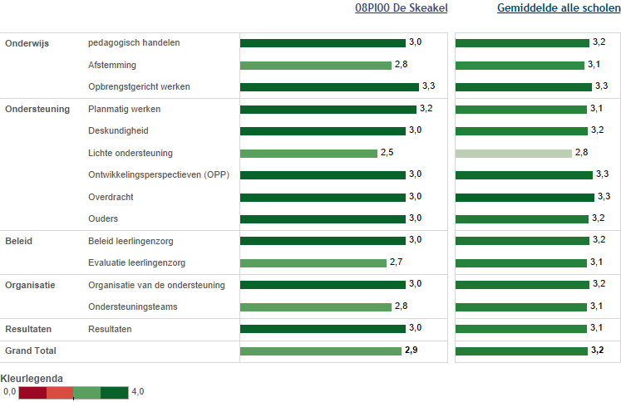

In deze figuur zie je in de linkerkolom de gemiddelde score van de school per categorie. In de rechterkolom kun je de eigen score vergelijken met het gemiddelde van alle scholen. De gemiddelden zijn omgezet in een cijfer op een vierpuntsschaal.

Basisondersteuning

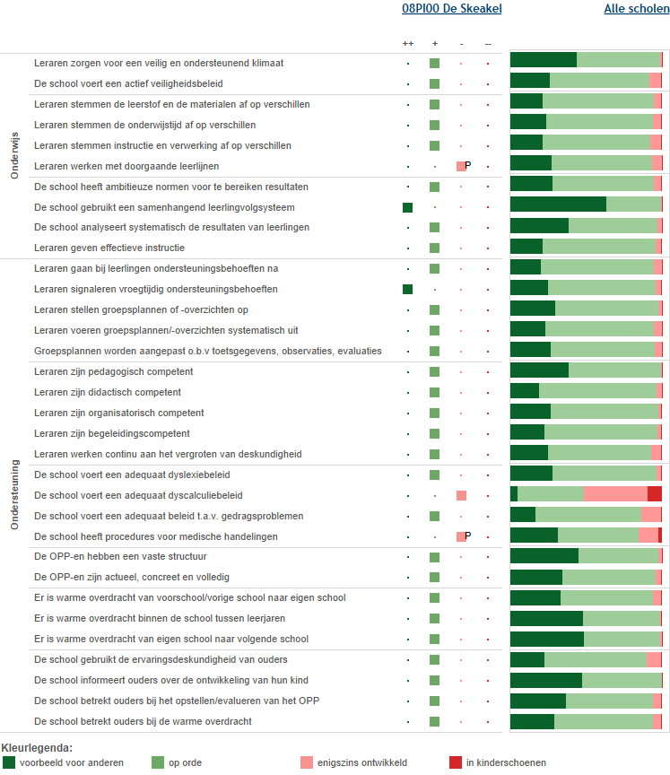

Deze figuur geeft de beoordelingen weer van de school op de indicatoren. In de rechterkolom staat het percentage scholen met een bepaalde beoordeling.

Vervolg basisondersteuning

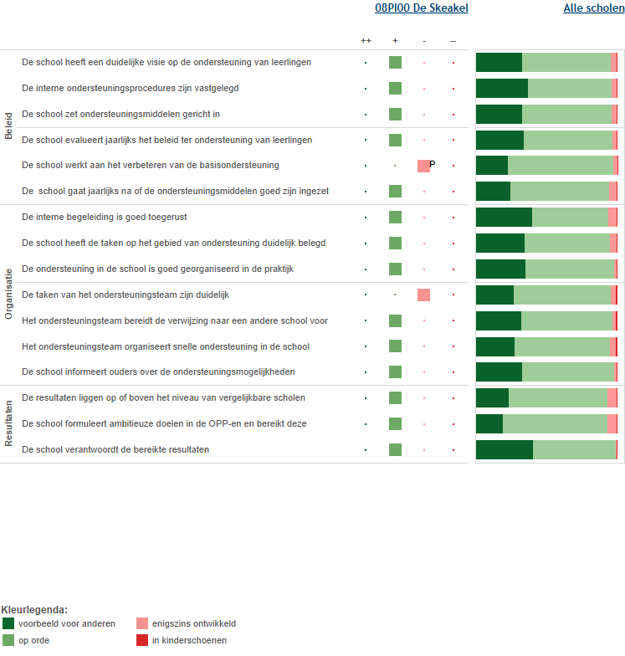
Deze figuur geeft de beoordelingen weer van de school op de indicatoren. In de rechterkolom staat het percentage scholen met een bepaalde beoordeling.

Deskundigheid voor ondersteuning

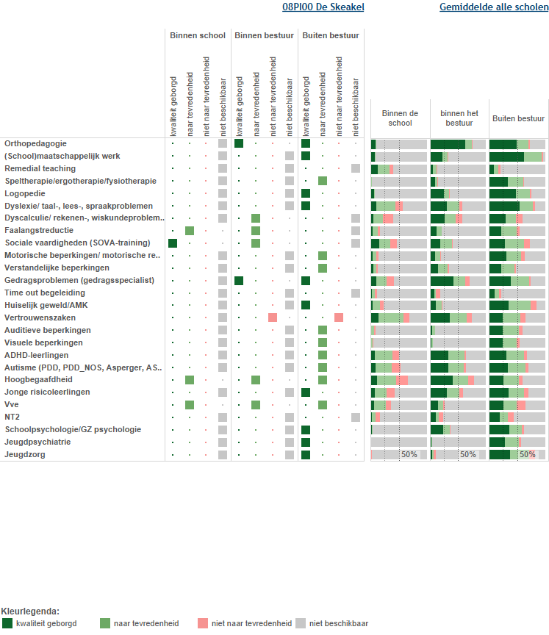

In deze figuur staan de beoordelingen van de school aangegeven. In de drie kolommen rechts staat het percentage scholen dat over deskundigheid beschikt en de beoordeling van de kwaliteit ervan.

Ondersteuningsvoorzieningen

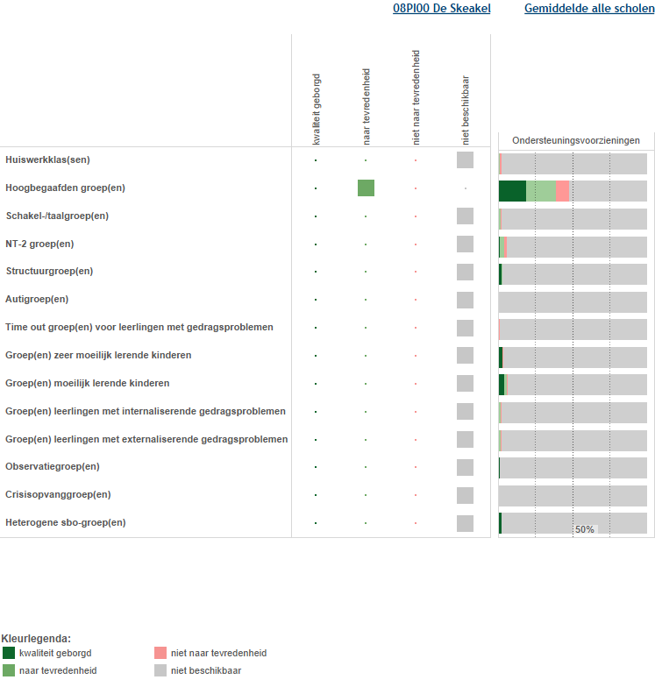

Deze figuur laat zien welke voorzieningen er binnen de school aanwezig zijn. Ook laat het overzicht zien hoe de scholen op de kwaliteit van de voorziening scoren.

Voorzieningen in de fysieke omgeving

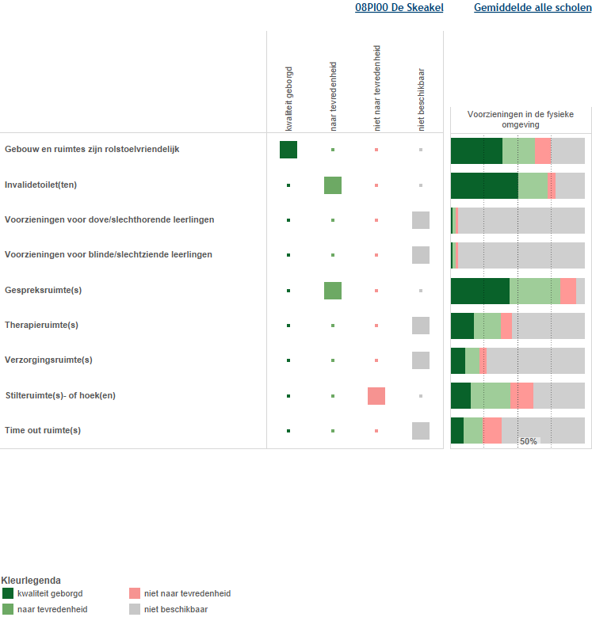

Deze figuur laat zien welke voorzieningen zijn aangebracht in en aan het gebouw. Ook laat het overzicht zien hoe de scholen op de kwaliteit van de voorziening scoren.

Samenwerkende ketenpartners

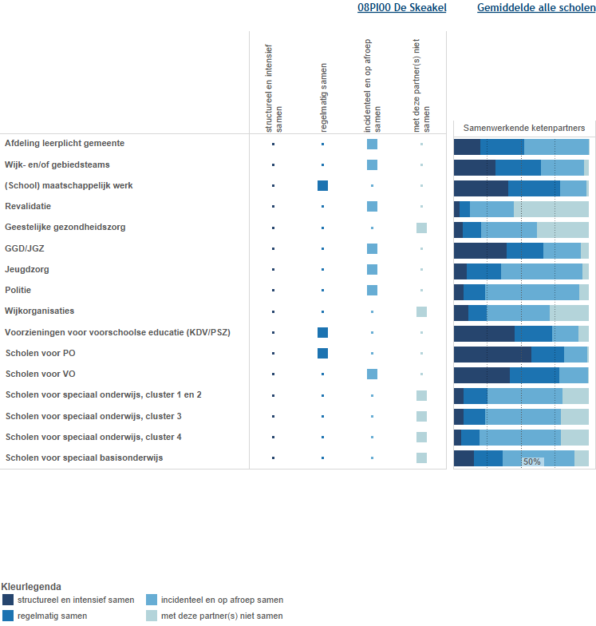

Deze figuur laat zien met welke partners wij samenwerken. Ook laat het overzicht zien hoe intensief de samenwerking is.

Materialen in de klas

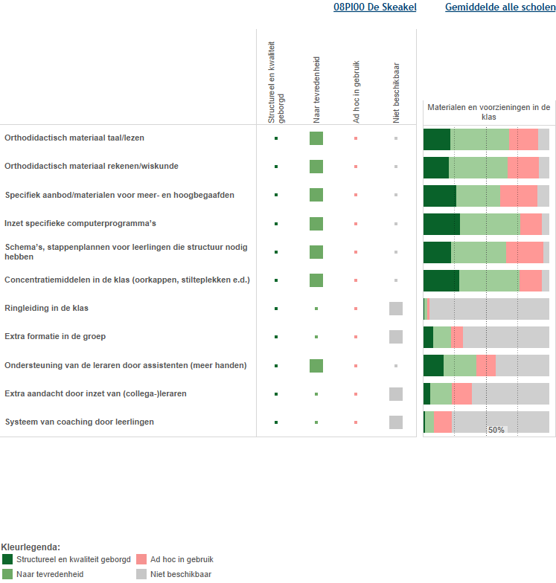

Deze figuur laat zien welke materialen wij in de klas gebruiken. Ook laat het overzicht zien welke kwaliteit de materialen hebben.

Grenzen van de zorg

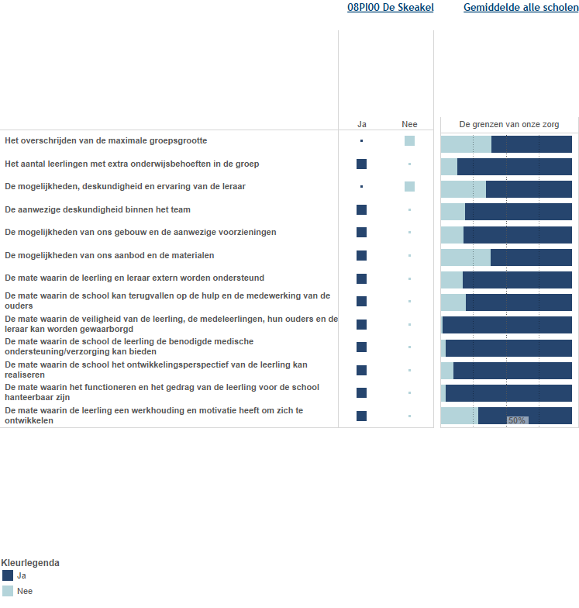

Deze figuur laat zien welke grenzen de school heeft.

Kengetallen

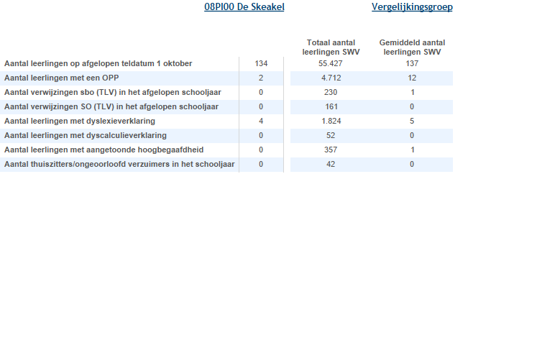

Deze figuur laat de kengetallen van de school zien en vergelijkt ze met de deelname cijfers van het samenwerkingsverband.

Bijlage Scores Kwaliteit basisondersteuning

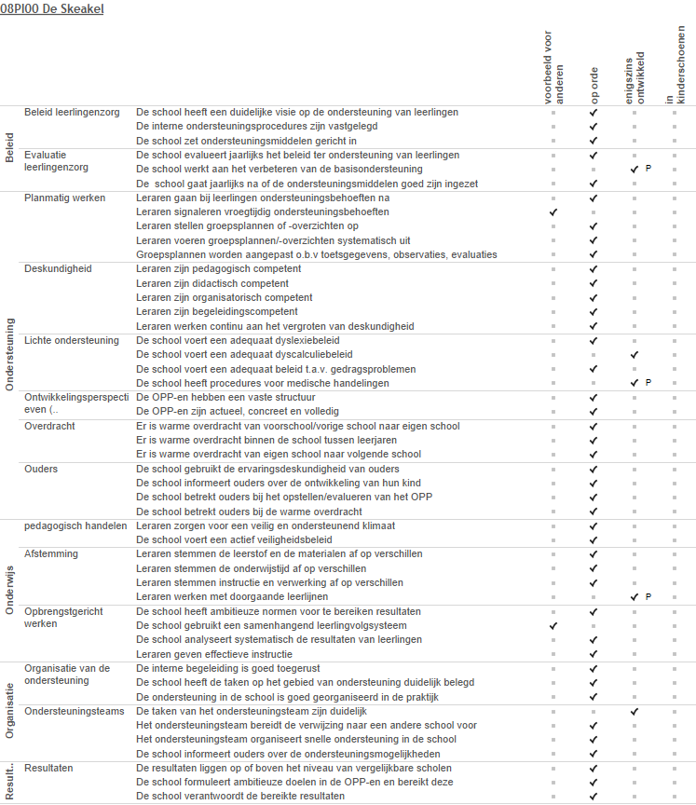

Bijlage Scores Deskundigheid voor ondersteuning

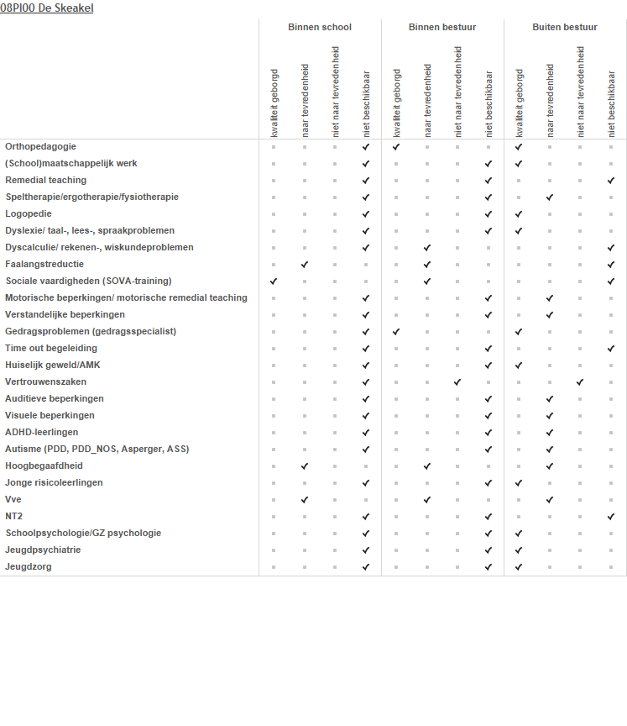

Bijlage Scores Ondersteuningsvoorzieningen

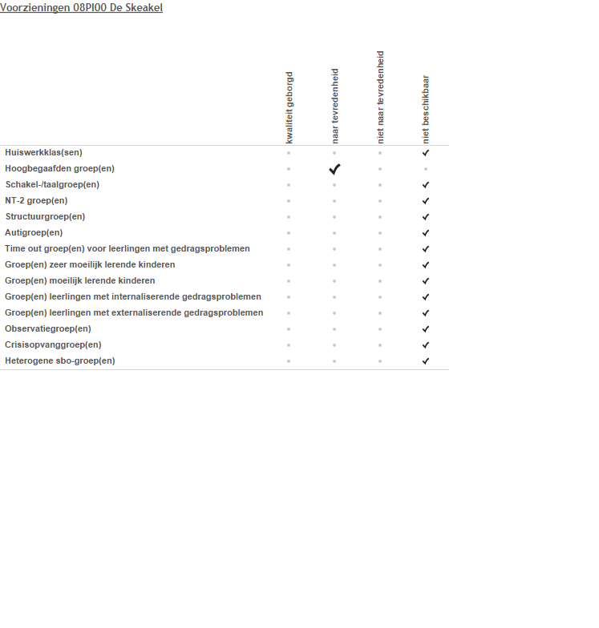

Bijlage Scores Voorzieningen in de fysieke omgeving

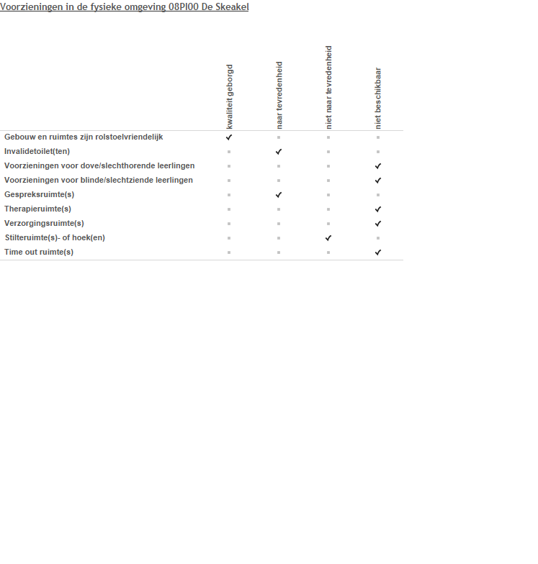

Bijlage Scores Samenwerkende ketenpartners

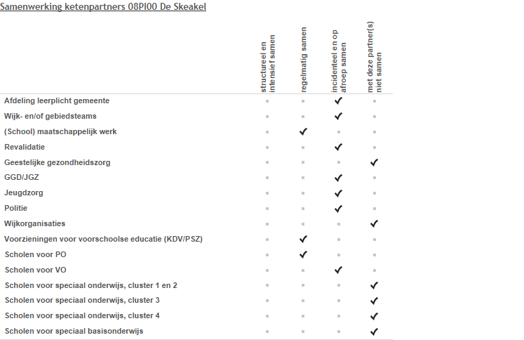

Bijlage Scores Materialen

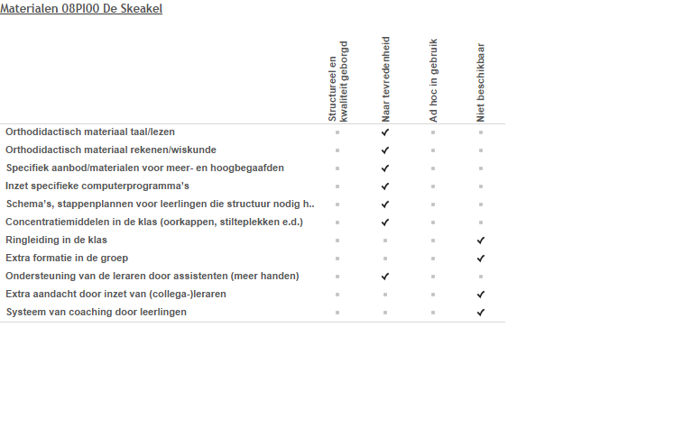

Bijlage Scores Grenzen van de zorg

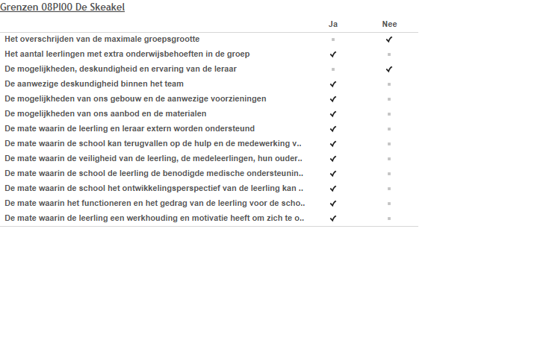

DEEL II ANALYSE EN BELEID

1. Basisondersteuning

Beeldvorming  Wat zien wij? | De LOVS resultaten zijn aanleiding om kritisch naar de zorg en begeleiding op school te kijken. Vanuit het traject 'optimaliseren van de zorgstructuur' zijn een aantal punten die dit schooljaar aandacht behoeven.  - Een protocol medisch handelen invoeren  - Implementeren van het groepsplan gedrag  - Implementeren van het dyscalculie protocol
Oordeelsvorming  Wat vinden wij? | Optimale zorg op de Skeakel voor alle kinderen.
Besluitvorming  Wat gaan wij doen? | Evalueren van de zorg en de inzet van de zorgmiddelen.  Instellen van een zorgteam.  Implementatie van het dyscalculie protocol  Implementatie van het groepsplan gedrag.  Er komt een protocol voor medisch handelen.  Er ligt een evaluatie van de zorg en de zorgmiddelen zoals afgesproken binnen vereniging.  Het vernieuwen en herschrijven van de zorggids.

2. Ondersteuningsdeskundigheid (intern, binnen het bestuur, binnen het SWV)

Beeldvorming  Wat zien wij? | Onduidelijkheid rondom de vertrouwenspersoon.
Oordeelsvorming  Wat vinden wij? | Het is niet duidelijk waar en wanneer de vertrouwenszaken behandeld worden. Wat zijn de procedures over vertrouwenszaken en wie is hier het aanspreekpunt binnen de school over? NT2 is een item wat bijna niet voorkomt op de Skeakel.
Besluitvorming  Wat gaan wij doen? | Duidelijkheid scheppen omtrent de vertrouwenszaken. Dit moet duidelijk beschreven worden in de zorggids.

3. Ondersteuningsvoorzieningen

Beeldvorming  Wat zien wij? | Bij de ondersteuningsvoorzieningen zijn op de Skeakel veel zaken niet aanwezig. Dit is te verklaren omdat de Skeakel te klein is voor dit aantal voorzieningen. Ook is de noodzaak niet aanwezig. Er is een hoogbegaafdengroep (binnen de vereniging). De rest van de voorzieningen zijn niet aanwezig.
Oordeelsvorming  Wat vinden wij? | De hoogbegaafdheidgroep is binnen de vereniging aanwezig. Hier participeren leerlingen van de Skeakel in. De andere ondersteuningsvoorzieningen moeten bovenschools of per gemeente opgepakt worden.
Besluitvorming
Wat gaan wij doen?

4. Voorzieningen in de fysieke omgeving

Beeldvorming  Wat zien wij? | Het gebouw van de Skeakel is rolstoelvriendelijk en er is een invalidentoilet. Een time-out plek waar toezicht gehouden kan worden ontbreekt.
Oordeelsvorming  Wat vinden wij? | Ons gebouw voldoet aan de eisen die basisondersteuning mogelijk maken.
Besluitvorming  Wat gaan wij doen? | Iedere ruimte wordt gebruikt waarvoor die is bedoeld.

5. Samenwerkende ketenpartners

Beeldvorming  Wat zien wij? | Wij hebben intensieve samenwerking met school maatschappelijk werk, ggd, wijkorganisaties en voorschoolse educatie. Deze ketenpartners zitten allemaal in het gebiedsteam Franekeradeel.  Met al de genoemde ketenpartners hebben wij contact.
Oordeelsvorming  Wat vinden wij? | De contacten zijn goed. Wij weten wie we in kunnen schakelen bij bepaalde problemen of vragen.
Besluitvorming  Wat gaan wij doen? | Gewoon doorgaan met het onderhouden van de contacten.

6. Materialen in de klas

Beeldvorming  Wat zien wij? | De materialen op school zijn in orde.
Oordeelsvorming  Wat vinden wij? | Wij willen graag een uitbreiding op het gebied van ipads en talbets zodat er nog meer zorg kan worden geboden aan kinderen die de zorg nodig hebben.
Besluitvorming  Wat gaan wij doen? | Wij gaan een plan maken zodat er meer digitale devices in onze school komen zodat wij kinderen met een zorgbehoefte beter kunnen helpen.

7. Grenzen van de zorg

Beeldvorming  Wat zien wij? | Het komt soms voor dat een gedragsprobleem van een leerling ervoor zorgt dat de kwaliteit van onderwijs in het gedrang komt.
Oordeelsvorming  Wat vinden wij? | Indien een leerling ernstige gedragsproblemen heeft, die leiden tot een ernstige verstoring van de rust en de veiligheid in de groep, dan is voor onze school de grens bereikt. Voor ons is het dan niet meer mogelijk om kwalitatief goed onderwijs aan de gehele groep en aan het betreffende kind met een gedragsprobleem te bieden;  Indien een leerling een handicap heeft die een zodanige verzorging of behandeling vraagt dat daardoor zowel de zorg als de begeleiding van de desbetreffende leerling onvoldoende tot zijn recht kan komen, dan is voor onze school de grens bereikt. Het is dan niet meer mogelijk om kwalitatief goed onderwijs aan het betreffende kind met een handicap te bieden;  Indien het onderwijs aan een leerling met een handicap een zodanig beslag legt op de tijd en de aandacht van de leerkracht, dat daardoor de tijd en de aandacht voor de overige zorgleerlingen in de groep onvoldoende is of in het geheel niet kan worden geboden, dan is voor onze school de grens bereikt. Het is dan niet meer mogelijk om kwalitatief goed onderwijs te bieden aan de zorgleerlingen in de groep
Besluitvorming  Wat gaan wij doen? | Het beleid rondom grenzen aan de zorg wordt opnieuw geformuleerd in de nieuw te schrijven zorggids.

Eventuele opmerkingen

Samenvatting van de hoofdlijnen

DEEL III VASTSTELLING EN ONDERTEKENING

Dit schoolondersteuningsprofiel is van advies voorzien door de MR:

Datum

Plaats

Handtekening MR

En vastgesteld door het bestuur:

Datum

Plaats

Handtekening MR

